
Об утверждении регламента оказания государственной услуги "Назначение жилищной помощи"
Утративший силу
Постановление акимата Жамбылской области от 31 марта 2016 года № 106. Зарегистрировано Департаментом юстиции Жамбылской области 27 апреля 2016 года № 3041. Утратило силу постановлением акимата Жамбылской области от 19 марта 2021 года №73
Сноска. Утратило силу постановлением акимата Жамбылской области от 19.03.2021 № 73 (вводится в действие по истечении десяти календарных дней после дня его первого официального опубликования).
Примечание РЦПИ.
В тексте документа сохранена пунктуация и орфография оригинала.
В соответствии с Законом Республики Казахстан от 15 апреля 2013 года "О государственных услугах" и Законом Республики Казахстан от 23 января 2001 года "О местном государственном управлении и самоуправлении в Республике Казахстан" акимат Жамбылской области ПОСТАНОВЛЯЕТ:
1. Утвердить прилагаемый регламент оказания государственной услуги "Назначение жилищной помощи".
2. Коммунальному государственному учреждению "Управление координации занятости и социальных программ акимата Жамбылской области" в установленном законодательством порядке обеспечить:
1) государственную регистрацию настоящего постановления в органах юстиции;
2) в течение десяти календарных дней после государственной регистрации настоящего постановления его направление на официальное опубликование;
3) размещение настоящего постановления на интернет-ресурсе акимата Жамбылской области.
4) принятие иных мер, вытекающих из настоящего постановления.
3. Признать утратившим силу постановление акимата Жамбылской области от 3 июня 2015 года № 123 "Об утверждении регламента оказания государственной услуги "Назначение жилищной помощи" (зарегистрировано в Реестре государственной регистрации нормативных правовых актов № 2693, опубликовано 23 июля 2015 года в газете "Знамя труда").
4. Контроль за исполнением настоящего постановления возложить на заместителя акима области Е.Манжуова.
5. Настоящее постановление вступает в силу со дня государственной регистрации в органах юстиции и вводится в действие по истечении десяти календарных дней после дня его официального опубликования.
Аким области | К. Кокрекбаев
Утвержден
постановлением акимата
Жамбылской области
от "31" марта 2016 года
№ 106
Регламент государственной услуги "Назначение жилищной помощи"
1. Общие положения
1. Государственная услуга "Назначение жилищной помощи" (далее-государственная услуга) оказывается в соответствии со стандартом государственной услуги "Назначение жилищной помощи", утвержденным приказом Министра национальной экономики Республики Казахстан от 9 апреля 2015 года № 319 "Об утверждении стандартов государственных услуг в сфере жилищно-коммунального хозяйства" (зарегистрировано в Реестре государственной регистрации нормативных правовых актов № 11015) (далее- стандарт) исполнительными органами города Тараз и районов, финансируемых с местного бюджета, осуществляющих предоставление социальной помощи (далее- услугодатель).
Прием заявлений и выдача результатов оказания государственной услуги осуществляются через:
1) Некоммерческое акционерное общество "Государственная корпорация "Правительство для граждан" (далее- Государственная корпорация);
2) веб-портал "электронного правительства" www.eqov.kz (далее- Портал).
Сноска. Пункт 1 - в редакции постановления акимата Жамбылской области от 11.09.2017 № 194 (вводится в действие по истечении десяти календарных дней после дня его официального опубликования).
2. Форма оказания государственной услуги: электронная (частично автоматизированная) и (или) бумажная.
3. Результат оказания государственной услуги: уведомление о назначении жилищной помощи (далее- Уведомление) либо мотивированный ответ об отказе в оказании государственной услуги в случаях и по основаниям, предусмотренным пунктом 10 Стандарта.
Сноска. Пункт 3 – в редакции постановления акимата Жамбылской области от 11.09.2017 № 194 (вводится в действие по истечении десяти календарных дней после дня его официального опубликования).
2. Описание порядка действий структурных подразделений (работников) услугодателя в процессе оказания государственной услуги
4. Основанием для начала процедуры (действия) по оказанию государственной услуги является предоставление услугополучателем (либо его представителя по нотариально заверенной доверенности) документов, указанных в пункте 9 стандарта, необходимых для оказания государственной услуги.
5. Содержание каждой процедуры (действия), входящей в состав процесса оказания государственной услуги, длительность его выполнения через Государственную корпорацию:
1) сотрудник услугодателя принимает документы, регистрирует и направляет руководителю услугодателя – не более 20 (двадцати) минут;
2) руководитель услугодателя готовит резолюцию и передает ответственному исполнителю услугодателя – не более 5 (пяти) минут;
3) ответственный исполнитель услугодателя готовит проект уведомления в электронном виде и направляет на подпись руководителю услугодателя в течение 7 (семи) календарных дней;
4) руководитель услугодателя подписывает уведомление и направляет ответственному исполнителю услугодателя в электронном виде – не более 5 (пяти) минут;
5) ответственный исполнитель услугодателя направляет подписанное уведомление в Государственную корпорацию в электронном виде в течение 1 (одного) календарного дня;
6) инспектор Государственной корпорации выдает услугополучателю уведомление о назначении жилищной помощи в электронном виде - не более 5 (пяти) минут.
6. Результат процедуры (действия) по оказанию государственной услуги, который служит основанием для начала выполнения следующей процедуры (действия) через Государственную корпорацию:
1) прием документов, регистрация и направление руководителю услугодателя;
2) подготовка резолюции и передача ответственному исполнителю услугодателя;
3) подготовка проекта уведомления и передача на подпись руководителю услугодателя в электронном виде;
4) подписание руководителем услугодателя уведомления в электронном виде;
5) передача уведомления инспектору Государственной корпорации;
6) выдача услугополучателю уведомления о назначении жилищной помощи в электронном виде.
3. Описание порядка взаимодействия структурных подразделений (работников) услугодателя в процессе оказания государственной услуги
7. Перечень структурных подразделений (работников) услугодателя, которые участвуют в процессе оказания государственной услуги:
1) сотрудник услугодателя;
2) руководитель услугодателя;
3) ответственный исполнитель.
8. Описание последовательности процедур (действий) между структурными подразделениями (работниками) с указанием длительности каждой процедуры (действия):
1) сотрудник услугодателя принимает документы, регистрирует и направляет руководителю услугодателя – не более 20 (двадцати) минут;
2) руководитель услугодателя готовит резолюцию и передает ответственному исполнителю услугодателя – не более 5 (пяти) минут;
3) ответственный исполнитель услугодателя готовит проект уведомления в электронном виде и направляет на подпись руководителю услугодателя в течение 7 (семи) календарных дней;
4) руководитель услугодателя подписывает уведомление и направляет ответственному исполнителю услугодателя в электронном виде – не более 5 (пяти) минут;
5) ответственный исполнитель услугодателя направляет подписанное уведомление инспектору Государственной корпорации в электронном виде в течение 1 (одного) календарного дня;
6) инспектор Государственной корпорации выдает услугополучателю уведомление о назначении жилищной помощи в электронном виде - не более 5 (пяти) минут.
4. Описание порядка взаимодействия с Государственной корпорацией "Правительство для граждан" и (или) иными услугодателями, а также порядка использования информационных систем в процессе оказания государственной услуги
9. Описание порядка обращения в Государственную корпорацию и (или) к иным услугодателям, длительность обработки запроса услугополучателя:
1) инспектор Государственной корпорации принимает документы и выдает расписку о приеме соответствующих документов – не более 20 (двадцати) минут;
2) в случае предоставления услугополучателем неполного пакета документов согласно перечню, предусмотренному пунктом 9 Стандарта, работник Государственной корпорации выдает расписку об отказе в приеме документов по форме согласно приложению 3 к стандарту – не более 5 (пяти) минут;
3) инспектор Государственной корпорации составляет реестр и направляет документы сотруднику услугодателя в электронном виде в течение 1 (одного) календарного дня;
Сноска. Пункт 9 с изменениями, внесенными постановлениями акимата Жамбылской области от 05.09.2016 № 271; 11.09.2017 № 194 (вводится в действие по истечении десяти календарных дней после дня его официального опубликования).
10. Описание процесса получения результата оказания государственной услуги через Государственную корпорацию, его длительность:
в Государственной корпорации выдача готовых документов осуществляется на основании расписки, при предъявлении документа, удостоверяющего личность (либо его представителя по нотариально заверенной доверенности).
Государственная корпорация обеспечивает хранение результата в течение одного месяца, после чего передает их реестром отправки невостребованных документов в уполномоченный орган услугодателю по форме согласно приложению 2 к стандарту для дальнейшего хранения. При обращении услугополучателя по истечении одного месяца, по запросу Государственной корпорации услугодатель в течение одного рабочего дня направляет готовые документы в Государственную корпорацию для выдачи услугополучателю.
Сноска. Пункт 10 – в редакции постановления акимата Жамбылской области от 05.09.2016 № 271.
11. Описание порядка обращения и последовательности процедур (действий) услугодателя и услугополучателя при оказании государственной услуги через веб-портал "электронного правительства":
1) услугополучатель осуществляет регистрацию на портале с помощью индивидуального идентификационного номера и пароля (осуществляется для незарегистрированных потребителей на портале);
2) процесс 1 – процесс ввода услугополучателем индивидуального идентификационного номера и пароля (процесс авторизации) на портале для получения государственной услуги;
3) условие 1 – проверка на портале подлинности данных о зарегистрированном услугополучателе через индивидуальный идентификационный номер и пароль;
4) процесс 2 – формирование порталом сообщения об отказе в авторизации в связи с имеющими нарушениями в данных услугополучателя;
5) процесс 3 – выбор услугополучателем услуги, указанной в настоящем регламенте, вывод на экран формы запроса для оказания услуги и заполнение услугополучателем формы (ввод данных) с учетом ее структуры и форматных требований;
6) процесс 4 – подписание посредством электронно-цифровой подписью услугополучателем заполненной формы (введенных данных) запроса на оказание государственной услуги;
7) условие 2 – проверка соответствия идентификационных данных (между индивидуальным идентификационным номером, указанным в запросе, и индивидуальным идентификационным номером, указанным в регистрационном свидетельстве электронно-цифровой подписи), срока действия регистрационного свидетельства электронно-цифровой подписи и отсутствия в списке отозванных (аннулированных) регистрационных свидетельств портала;
8) процесс 5 – формирование сообщения об отказе в запрашиваемой государственной услуге в связи с не подтверждением подлинности электронно-цифровой подписи услугополучателя;
9) процесс 6 – направление электронного документа (запроса услугополучателя), удостоверенного (подписанного) электронно-цифровой подписью услугополучателя, через шлюз "электронного правительства" в автоматизированное рабочее место региональный шлюз "электронного правительства" информационной системе услугодателя и обработка государственной услуги ответственным исполнителем услугодателя;
10) процесс 7 – результат оказания государственной услуги направляется услугодателем услугополучателю в "личный кабинет" в форме электронного документа, удостоверенного электронно-цифровой подписью ответственного исполнителя услугодателя.
Функциональное взаимодействие информационных систем, задействованных при оказании государственной услуги через портал приведены диаграммой согласно приложению 1 к настоящему регламенту.
Подробное описание последовательности процедур (действий), взаимодействий структурных подразделений (работников) услугодателя в процессе оказания государственной услуги, а также описание порядка взаимодействия с иными услугодателями и (или) Государственной корпорацией и порядка использования информационных систем в процессе оказания государственной услуги отражается в справочнике бизнес-процессов оказания государственной услуги согласно приложениям 2, 3 к настоящему регламенту.
Справочник бизнес-процессов оказания государственной услуги размещается на интернет – ресурсе услугодателя (http://sobes.zhambyl.kz) и акимата Жамбылской области (http://zhambyl.gov.kz)
Приложение 1 к регламенту
оказания государственной
услуги "Назначение жилищной
помощи"
Диаграмма функционального взаимодействия информационных систем, задействованных в оказании государственной услуги через веб-портал "электронного правительства"

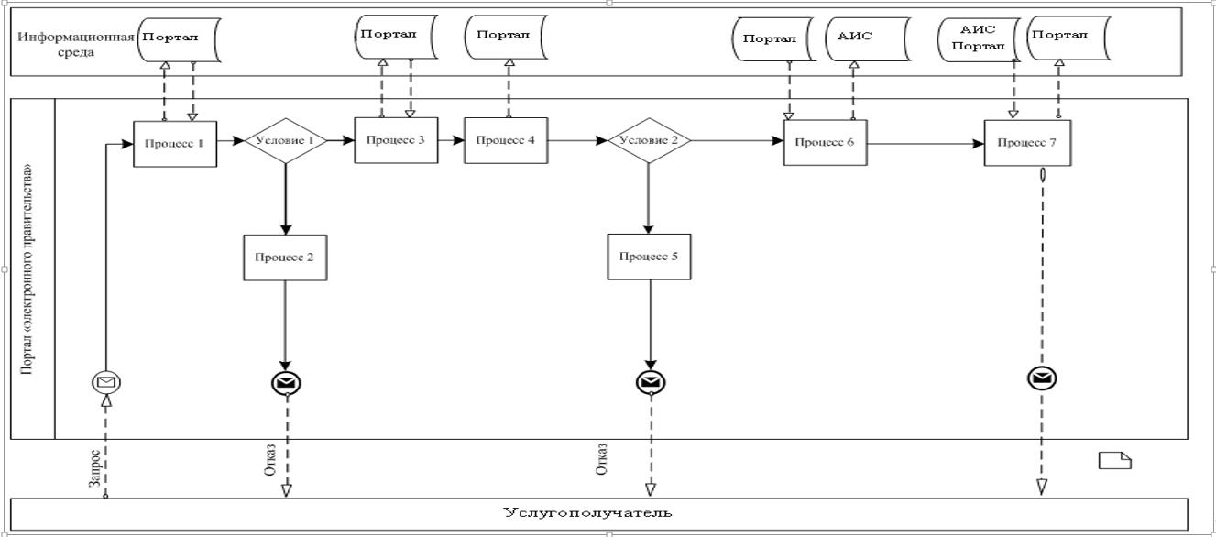

Условные обозначения:

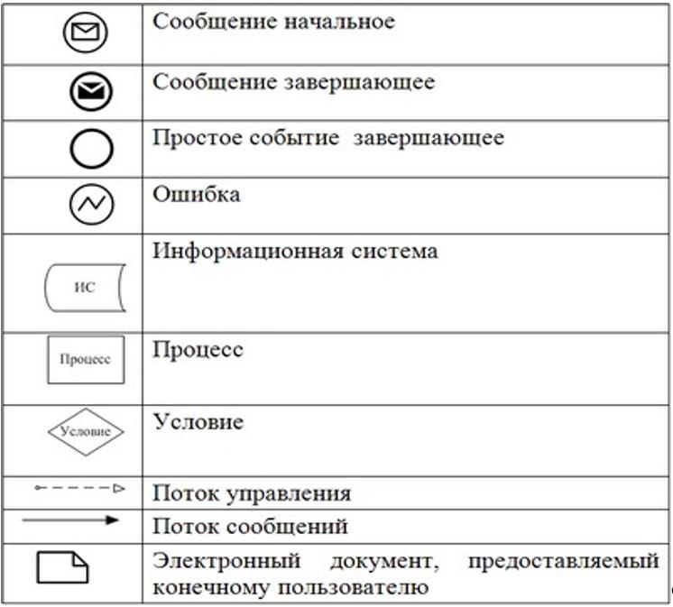

Приложение 2 к регламенту
оказания государственной
услуги "Назначение жилищной
помощи"
Справочник бизнес-процессов оказания государственной услуги "Назначение жилищной помощи" через Государственную корпорацию

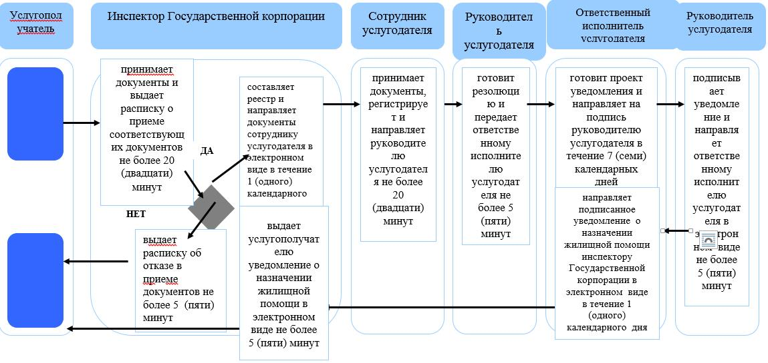

Условные обозначения:

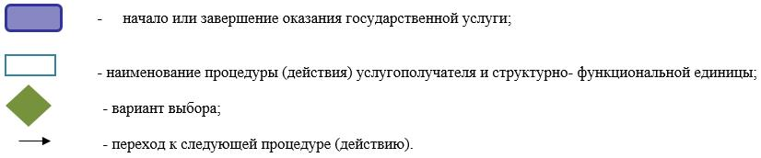

Приложение 3 к регламенту
оказания государственной
услуги "Назначение
жилищной помощи"
Справочник бизнес-процессов оказания государственной услуги "Назначение жилищной помощи" через портал

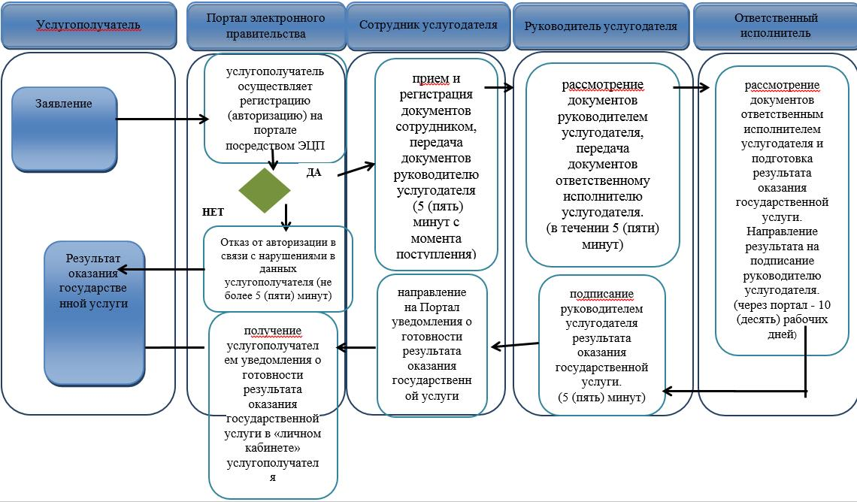

Условные обозначения:

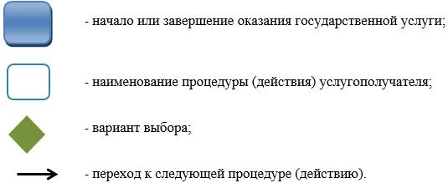

© 2012. РГП на ПХВ «Институт законодательства и правовой информации Республики Казахстан» Министерства юстиции Республики Казахстан

